Ergebnisse Meeting:

Anmeldung


User Stories/Sätze/Umfragen:
Satz 0: 1. Wie schwer können Sie aus das gerade angesehene Video Anforderungen erkennen? (Geben Sie eine Note zwischen 1 und 5). 2 2. Listen Sie diese Anforderungen auf, die Sie erkennen haben. (Schreiben Sie vollständige Aktive Sätze auf) Als Nutzer soll ich mein Profil im griff haben, in sofern als ich mich anmelden soll ,dann create ich ein Account indem ich meine persönliche Datei eintrage und bestätige, dannach schicke ich mich das System eine Email zu Bestätigung dann bi ich registriert.

Extraktion
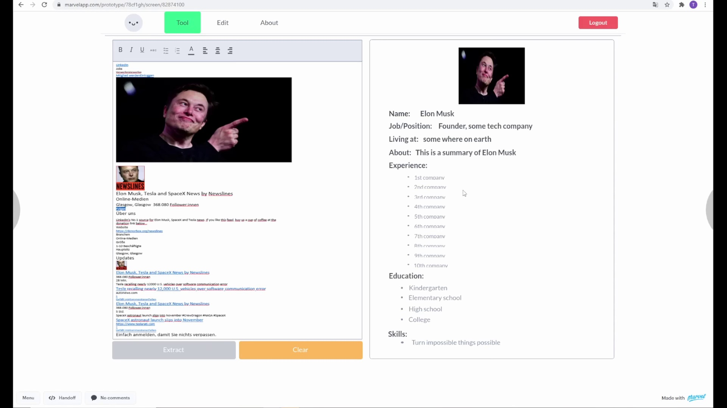

User Stories/Sätze/Umfragen:
Satz 1: 1. Wie schwer können Sie aus das gerade angesehene Video Anforderungen erkennen? (Geben Sie eine Note zwischen 1 und 5). 2 2. Listen Sie diese Anforderungen auf, die Sie erkennen haben. (Schreiben Sie vollständige Aktive Sätze auf) Als Nutzer kann ich mein Profil kopieren, zB. von LinkedIn meine Data extractieren und auf der Databank der Firma kopieren, darüberhinaus soll ich noch meine Profil aktualisieren.

Abmeldung
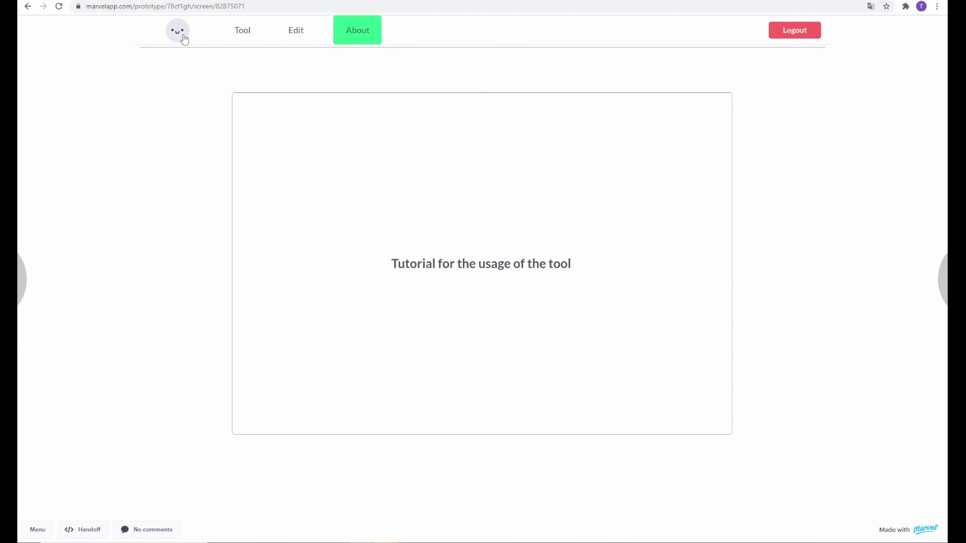

User Stories/Sätze/Umfragen:
Satz 2: 1. Wie schwer können Sie aus das gerade angesehene Video Anforderungen erkennen? (Geben Sie eine Note zwischen 1 und 5). 2 2. Listen Sie diese Anforderungen auf, die Sie erkennen haben. (Schreiben Sie vollständige Aktive Sätze auf) Als Nutzer kann ich mein Account bearbeiten, Passwort reset und mich auslogen.

